ОДНОИНДЕКСНЫЕ ЗАДАЧИ ЛИНЕЙНОГО ПРОГРАММИРОВАНИЯ

ПОСТРОЕНИЕ МОДЕЛЕЙ ОДНОИНДЕКСНЫХ ЗАДАЧ ЛП

Теоретическое введение
Математическое программирование ("планирование") – это раздел математики, занимающийся разработкой методов отыскания экстремальных значений функции, на аргументы которой наложены ограничения. Методы математического программирования используются в экономических, организационных, военных и др. системах для решения так называемых распределительных задач. Распределительные задачи (РЗ) возникают в случае, когда имеющихся в наличии ресурсов не хватает для выполнения каждой из намеченных работ эффективным образом и необходимо наилучшим образом распределить ресурсы по работам в соответствии с выбранным критерием оптимальности.
Линейное программирование (ЛП) является наиболее простым и лучше всего изученным разделом математического программирования. Характерные черты задач ЛП следующие:
1) показатель оптимальности L(X) представляет собой линейную функцию от элементов решения $X=\left(x_{1},x_{2},\text{.}\text{.}\text{.},x_{n}\right)$;
2) ограничительные условия, налагаемые на возможные решения, имеют вид линейных равенств или неравенств.
Общая форма записи модели задачи ЛП
Целевая функция (ЦФ)  $L\left(X\right)=c_{1}x_{1}+c_{2}x_{2}+\text{.}\text{.}\text{.}+c_{n}x_{n}→\text{max}\left(\text{min}\right)$,  при ограничениях  $$\begin{aligned}\left\{a_{\text{11}}x_{1}+a_{\text{12}}x_{2}+\text{.}\text{.}\text{.}+a_{1n}x_{n}≤(≥,=)b_{1 } , | \right.\left\{a_{\text{21}}x_{1}+a_{\text{22}}x_{2}+\text{.}\text{.}\text{.}+a_{2n}x_{n}≤(≥,=)b_{2} , | \right.\left\{ \text{.}\text{.}\text{.} | \right.\left\{a_{m1}x_{1}+a_{m2}x_{2}+\text{.}\text{.}\text{.}+a_{\text{mn}}x_{n}≤(≥,=)b_{m} , | \right.\end{aligned}$$ | (1)
При описании реальной ситуации с помощью линейной модели следует проверять наличие у модели таких свойств, как пропорциональность и аддитивность. Пропорциональность означает, что вклад каждой переменной в ЦФ и общий объем потребления соответствующих ресурсов должен быть прямо пропорционален величине этой переменной. Например, если продавая j-й товар в общем случае по цене 100 рублей, фирма будет делать скидку при определенном уровне закупки до уровня цены 95 рублей, то будет отсутствовать прямая пропорциональность между доходом фирмы и величиной переменной $x_{j}$. Т.е. в разных ситуациях одна единица j-го товара будет приносить разный доход. Аддитивность означает, что ЦФ и ограничения должны представлять собой сумму вкладов от различных переменных. Примером нарушения аддитивности служит ситуация, когда увеличение сбыта одного из конкурирующих видов продукции, производимых одной фирмой, влияет на объем реализации другого.
Допустимое решение – это совокупность чисел (план) $X=\left(x_{1},x_{2},\text{.}\text{.}\text{.},x_{n}\right)$, удовлетворяющих ограничениям задачи (1.1).
Оптимальное решение – это план, при котором ЦФ принимает свое максимальное (минимальное) значение.

Методические рекомендации
Задача
Фабрика производит два вида красок: первый – для наружных, а второй – для внутренних работ. Для производства красок используются два ингредиента: А и В. Максимально возможные суточные запасы этих ингредиентов составляют 6 и 8 т соответственно. Известны расходы А и В на 1 т соответствующих красок (табл. 1.1). Изучение рынка сбыта показало, что суточный спрос на краску 2-го вида никогда не превышает спроса на краску 1-го вида более, чем на 1 т. Кроме того, установлено, что спрос на краску 2-го вида никогда не превышает 2 т в сутки. Оптовые цены одной тонны красок равны: 3 тыс. руб. для краски 1-го вида; 2 тыс. руб. для краски 2-го вида.
Необходимо построить математическую модель, позволяющую установить, какое количество краски каждого вида надо производить, чтобы доход от реализации продукции был максимальным.
Параметры задачи о производстве красок
Ингредиенты | Расход ингредиентов, т ингр./т краски |  | Запас, т ингр./сутки
Ингредиенты | Краска 1-го вида | Краска 2-го вида | Запас, т ингр./сутки
А | 1 | 2 | 6
В | 2 | 1 | 8

Решение
Прежде чем построить математическую модель задачи, т.е. записать ее с помощью математических символов, необходимо четко разобраться с экономической ситуацией, описанной в условии. Для этого необходимо с точки зрения экономики, а не математики, ответить на следующие вопросы:
- Что является искомыми величинами задачи?
- Какова цель решения? Какой параметр задачи служит критерием эффективности (оптимальности) решения, например, прибыль, себестоимость, время и т.д. В каком направлении должно изменяться значение этого параметра (к max или к min) для достижения наилучших результатов?
- Какие условия в отношении искомых величин и ресурсов задачи должны быть выполнены? Эти условия устанавливают, как должны соотноситься друг с другом различные параметры задачи, например, количество ресурса, затраченного при производстве, и его запас на складе; количество выпускаемой продукции и емкость склада, где она будет храниться; количество выпускаемой продукции и рыночный спрос на эту продукцию и т.д.
Только после экономического ответа на все эти вопросы можно приступать к записи этих ответов в математическом виде, т.е. к записи математической модели.
1) Искомые величины являются переменными задачи, которые как правило обозначаются малыми латинскими буквами с индексами, например, однотипные переменные удобно представлять в виде $X=\left(x_{1},x_{2},\text{.}\text{.}\text{.},x_{n}\right)$.
2) Цель решения записывается в виде целевой функции, обозначаемой, например, $L\left(X\right)$. Математическая формула ЦФ $L\left(X\right)$ отражает способ расчета значений параметра – критерия эффективности задачи.
3) Условия, налагаемые на переменные и ресурсы задачи, записываются в виде системы равенств или неравенств, т.е. ограничений. Левые и правые части ограничений отражают способ получения (расчет или численные значения из условия задачи) значений тех параметров задачи, на которые были наложены соответствующие условия.
В процессе записи математической модели необходимо указывать единицы измерения переменных задачи, целевой функции и всех ограничений.
Построим модель задачи №1.01, используя описанную методику.
Переменные задачи
В задаче №1.01 требуется установить, сколько краски каждого вида надо производить. Поэтому искомыми величинами, а значит, и переменными задачи являются суточные объемы производства каждого вида красок:
$x_{1}$ – суточный объем производства краски 1-го вида, [т краски/сутки];
$x_{2}$ – суточный объем производства краски 2-го вида, [т краски/сутки].
Целевая функция
В условии задачи №1 сформулирована цель – добиться максимального дохода от реализации продукции. Т.е. критерием эффективности служит параметр суточного дохода, который должен стремится к максимуму. Чтобы рассчитать величину суточного дохода от продажи краскок обоих видов, необходимо знать объемы производства красок, т.е. $x_{1}$ и $x_{2}$ т краски в сутки, а также оптовые цены на краски 1-го и 2-го видов – согласно условию, соответственно 3 и 2 тыс.руб. за 1 т краски. Таким образом, доход от продажи суточного объема производства краски 1-го вида равен $3x_{1}$ тыс.руб. в сутки, а от продажи краски 2-го вида – $2x_{2}$ тыс.руб. в сутки. Поэтому запишем ЦФ в виде суммы дохода от продажи красок 1-го и 2-го видов (при допущении независимости объемов сбыта каждой из красок)
$L(X)=3x_{1}+2x_{2}→\text{max}$ [тыс.руб./сутки],
$\left[\frac{\text{тыс}\text{.}\text{руб}\text{.}}{т\text{краски}}⋅\frac{т\text{краски}}{\text{сутки}}=\frac{\text{тыс}\text{.}\text{руб}\text{.}}{\text{сутки}}\right]$.
Ограничения
Возможные объемы производства красок $x_{1}$ и $x_{2}$ ограничиваются следующими условиями:
- количество ингредиентов А и В, израсходованное в течение суток на производство красок обоих видов, не может превышать суточного запаса этих ингредиентов на складе;
- согласно результатам изучения рыночного спроса суточный объем производства краски 2-го вида может превышать объем производства краски 1-го вида, но не более, чем на 1 т краски;
- объем производства краски 2-го вида не должен превышать 2 т в сутки, что также следует из результатов изучения рынков сбыта;
- объемы производства красок не могут быть отрицательными.
Таким образом, все ограничения задачи №1.01 делятся на 3 группы, обусловленные:
  - расходом ингредиентов;
  - рыночным спросом на краску;
  - неотрицательностью объемов производства.
Ограничения по расходу любого из ингредиентов имеют следующую содержательную форму записи
$\begin{aligned}\left( \text{Расход} \text{конкретного} \text{ингредиента} | \right) \\ \end{aligned}$.
Запишем эти ограничения в математической форме.
Левая часть ограничения – это формула расчета суточного расхода конкретного ингредиента на производство красок. Так из условия известен расход ингредиента А на производство 1 т краски 1-го вида (1 т ингр. А) и 1 т краски 2-го вида (2 т ингр. А) (см. табл.1.1). Тогда на производство $x_{1}$ т краски 1-го вида и $x_{2}$ т краски 2-го вида потребуется $1x_{1}+2x_{2}$ т ингр. А.
Правая часть ограничения – это величина суточного запаса ингредиента на складе, например, 6 т ингредиента А в сутки (см. табл.1.1). Таким образом, ограничение по расходу А имеет вид
$1x_{1}+2x_{2}≤6 \left[\frac{\text{т ингр}\text{.}А}{т\text{краски}}⋅\frac{т\text{краски}}{\text{сутки}}\right]≤\left[\frac{\text{т ингр}\text{.}А}{\text{сутки}}\right]$.
Аналогична математическая запись ограничения по расходу В
$2x_{1}+1x_{2}≤8 \left[\frac{\text{т ингр}\text{.}В}{т\text{краски}}⋅\frac{т\text{краски}}{\text{сутки}}\right]≤\left[\frac{\text{т ингр}\text{.}В}{\text{сутки}}\right]$.
Примечание Следует всегда проверять размерность левой и правой части каждого из ограничений, поскольку их несовпадение свидетельствует о принципиальной ошибке при составлении ограничений.
Ограничение по суточному объему производства краски 1-го вида по сравнению с объемом производства краски 2-го вида имеет
содержательную форму
$$\begin{aligned}\left(\text{Превышение}\text{ объема производства }\text{краски}\text{ 2-го вида} | \right) \\ \end{aligned}$$
и математическую форму
$x_{2}−x_{1}≤1 \left[\frac{\text{т краски}}{\text{сутки}}\right]≤\left[\frac{\text{т краски}}{\text{сутки}}\right]$.
Ограничение по суточному объему производства краски 1-го вида имеет
содержательную форму
$$\left(\text{Спрос на краску 1-го вида}\right)≤\left(2\frac{\text{т краски}}{\text{сутки}}\right)$$
и математическую форму
$x_{1}≤2 \left[\frac{\text{т краски}}{\text{сутки}}\right]≤\left[\frac{\text{т краски}}{\text{сутки}}\right]$.
Неотрицательность объемов производства задается как
$\begin{aligned}x_{1}≥0, \\ x_{2}≥0\end{aligned}$.
Таким образом, математическая модель этой задачи имеет вид
$$L\left(X\right)=3x_{1}+2x_{2}→\text{max }\left[\text{руб}\text{.}/\text{сутки}\right]$$
$$\begin{aligned}\left\{x_{1}+2x_{2}≤6 \left[\text{т ингр}\text{.}\text{ A/сутки}\right] , | \right.\left\{2x_{1}+x_{2}≤8 \left[\text{т ингр}\text{.} \text{B/сутки}\right] , | \right.\left\{−x_{1}+x_{2}≤1 \left[\text{т краски}/\text{сутки}\right] , | \right.\left\{ x_{2}≤2 \left[\text{т краски}/\text{сутки}\right] , | \right.\end{aligned}$$
Задача
Для пошива одного изделия требуется выкроить из ткани 6 деталей. На швейной фабрике были разработаны два варианта раскроя ткани. В табл.1.3 приведены характеристики вариантов раскроя 10 $м^{2}$ ткани и комплектность, т.е. количество деталей определенного вида, которые необходимы для пошива одного изделия. Ежемесячный запас ткани для пошива изделий данного типа составляет 405 $м^{2}$. В ближайший месяц планируется сшить 90 изделий.
Постройте математическую модель задачи, позволяющую в ближайший месяц выполнить план по пошиву с минимальным количеством отходов.
Характеристики вариантов раскроя отрезов ткани по 10 $м^{2}$
Вариант раскроя | Количество деталей, шт./отрез |  |  |  |  |  | Отходы, $м^{2}$/отрез
Вариант раскроя | 1 | 2 | 3 | 4 | 5 | 6 | Отходы, $м^{2}$/отрез
1 | 60 | 0 | 90 | 40 | 70 | 90 | 0,5
2 | 80 | 35 | 20 | 78 | 15 | 0 | 0,35
Комплектность, шт./изделие | 1 | 2 | 2 | 2 | 2 | 2

Решение
Переменные задачи
В данной задаче искомые величины явно не указаны, но сказано, что должен быть выполнен ежемесячный план по пошиву 90 изделий. Для пошива 90 изделий в месяц требуется раскроить строго определенное количество деталей. Крой производится из отрезов ткани по 10 $м^{2}$ двумя различными способами, которые позволяют получить различное число деталей. Поскольку заранее неизвестно, сколько ткани будет раскраиваться первым способом и сколько – вторым, то в качестве искомых величин можно задать количество отрезов ткани по 10 $м^{2}$, раскроенных каждым из способов:
$x_{1}$ – количество отрезов ткани по 10 $м^{2}$, раскроенных первым способом в течение месяца, [отрез./мес.];
$x_{2}$ – количество отрезов ткани по 10 $м^{2}$, раскроенных вторым способом в течение месяца, [отрез./мес.].
Целевая функция
Целью решения задачи является выполнение плана при минимальном количестве отходов. Поскольку количество изделий строго запланировано (90 шт./мес.), то этот параметр не описывает ЦФ, а относится к ограничению, невыполнение которого означает, что задача не решена. А критерием эффективности выполнения плана служит параметр "количество отходов", который необходимо свести к минимуму. Поскольку при раскрое одного отреза (10 $м^{2}$) ткани по 1-му варианту получается 0,5 $м^{2}$ отходов, а по 2-му варианту – 0,35 $м^{2}$ (см. табл.1.3), то общее количество отходов при крое (ЦФ) имеет вид
$L \left(X \right)=0,5x_{1}+0,\text{35}x_{2}→\text{min}$,
$\left[\frac{м^{2}\text{ отх}\text{.}}{\text{отрез}\text{.}}⋅\frac{\text{отрез}\text{.}}{\text{мес}\text{.}}=\frac{м^{2}\text{ отх}\text{.}}{\text{мес}\text{.}}\right]$.
Ограничения
Количество раскроев ткани различными способами ограничивается следующими условиями:
- должен быть выполнен план по пошиву изделий, другими словами, общее количество выкроенных деталей должно быть таким, чтобы из него можно было пошить 90 изделий в месяц, а именно: деталей 1-го вида должно быть как минимум 90 и деталей остальных видов – как минимум по 180 (см. комплектность в табл.1.3).
- расход ткани не должен превышать месячного запаса его на складе;
- количество отрезов раскроенной ткани не может быть отрицательным.
Ограничения по плану пошива пальто имеют следующую содержательную форму записи
$\begin{aligned}\left(\text{Общее количество деталей №1, } | \right) \\ \end{aligned}$;
$\begin{aligned}\left(\text{Общее количество деталей №2, } | \right) \\ \end{aligned}$;
…
$\begin{aligned}\left(\text{Общее количество деталей №6, } | \right) \\ \end{aligned}$.
Математически эти ограничения записываются в виде
$\text{60}x_{1}+\text{80}x_{2}≥\text{90}$;
${\text{ 35x}}_{2}≥\text{180}$;
$\text{90}x_{1}+\text{20}x_{2}≥\text{180}$;
$\text{40}x_{1}+\text{78}x_{2}≥\text{180}$;
$\text{70}x_{1}+\text{15}x_{2}≥\text{180}$;
$\text{90}x_{1} ≥\text{180}$;
$\left[\frac{\text{шт}\text{.}}{\text{отрез}\text{.}}⋅\frac{\text{отрез}\text{.}}{\text{мес}\text{.}}\right]≥\left[\frac{\text{шт}\text{.}}{\text{мес}\text{.}}\right]$.
Ограничение по расходу ткани имеет следующие формы записи:
содержательную
$$\begin{aligned}\left(\text{Общее количество ткани,} | \right) \\ \end{aligned}$$

и математическую
$x_{1}+x_{2}≤\frac{\text{405}}{\text{10}}$,
$\left[\frac{\text{отрез}\text{.}}{\text{мес}\text{.}}\right]≤\left[\frac{м^{2}⋅\text{отрез}\text{.}}{\text{мес}\text{.}⋅м^{2}}\right]$.
Неотрицательность количества раскроенных отрезов задается в виде
$$\begin{aligned}x_{1}≥0 , \\ x_{2}≥0 \text{.}\end{aligned}$$
Таким образом, математическая модель задачи имеет вид
$L \left(X \right)=0,5x_{1}+0,\text{35}x_{2}→\text{min}$ [м² отх./мес.],
$$\begin{aligned}\left\{\text{60}x_{1}+\text{80}x_{2}≥\text{90} \left[\text{шт}\text{.}\text{/мес}\text{.}\right] , | \right.\left\{{\text{ 35x}}_{2}≥\text{180} \left[\text{шт}\text{.}\text{/мес}\text{.}\right] , | \right.\left\{\text{90}x_{1}+\text{20}x_{2}≥\text{180} \left[\text{шт}\text{.}\text{/мес}\text{.}\right] , | \right.\left\{\text{40}x_{1}+\text{78}x_{2}≥\text{180} \left[\text{шт}\text{.}\text{/мес}\text{.}\right] , | \right.\left\{\text{70}x_{1}+\text{15}x_{2}≥\text{180} \left[\text{шт}\text{.}\text{/мес}\text{.}\right] , | \right.\left\{\text{90}x_{1} ≥\text{180} \left[\text{шт}\text{.}\text{/мес}\text{.}\right] , | \right.\left\{x_{1}+x_{2}≤\text{40},5 \left[\text{отрез}\text{.}/\text{мес}\text{.}\right] , | \right.\end{aligned}$$

ГРАФИЧЕСКИЙ МЕТОД РЕШЕНИЯ ОДНОИНДЕКСНЫХ ЗАДАЧ ЛП

Теоретическое введение
Графический метод довольно прост и нагляден для решения задач ЛП с двумя переменными. Он основан на геометрическом представлении допустимых решений и ЦФ задачи. Каждое из неравенств задачи ЛП (1) определяет на координатной плоскости (x₁, x₂ ) в некоторую полуплоскость (рис. 1), а система неравенств в целом – пересечение соответствующих плоскостей. Множество точек пересечения данных полуплоскостей называется областью допустимых решений (ОДР). ОДР всегда представляет собой выпуклую фигуру, т.е. обладающую следующим свойством: если две точки А и В принадлежат этой фигуре, то и весь отрезок АВ принадлежит ей. ОДР графически может быть представлена выпуклым многоугольником, неограниченной выпуклой многоугольной областью, отрезком, лучем, одной точкой. В случае несовместности системы ограничений задачи (1) ОДР является пустым множеством.
Примечание Все вышесказанное относится и к случаю, когда система ограничений (1) включает равенства, поскольку любое равенство
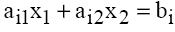
можно представить в виде системы двух неравенств:
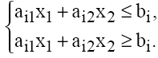
Оптимальное решение всегда находится на границе ОДР т.е. ЦФ L(X)=c₁x₁+c₂x₂ принимает свое max(min) значение на границе области, точнее в ее угловых точках, поэтому находя координаты угловых точек как координаты пересечения соответствующих прямых и подставляя их в уравнение целевой функцииможно найти ее max(min) значение.
При поиске оптимального решения задач ЛП возможны следующие ситуации: существует единственное решение задачи; существует бесконечное множество решений (альтернативный оптиум); ЦФ не ограничена; область допустимых решений – единственная точка; задача не имеет решений.

Методика решения задач ЛП графическим методом
- В ограничениях задачи (1) замените знаки неравенств на знаки точных равенств и постройте соответствующие прямые.
- Найдите и заштрихуйте полуплоскости, разрешенные каждым из ограничений-неравенств задачи (1). Для этого подставьте в конкретное неравенство координаты какой-либо точки [например, (0;0)], и проверьте истинность полученного неравенства.
Если неравенство истинное, то надо заштриховать полуплоскость, содержащую данную точку; иначе (неравенство ложное) надо заштриховать полуплоскость, не содержащую данную точку.
Поскольку x₁ и x₂ должны быть неотрицательными, то их допустимые значения всегда будут находиться выше оси x₁ и правее оси x₂ , т.е. в I-м квадранте. Ограничения-равенства разрешают только те точки, которые лежат на соответствующей прямой, поэтому выделите на графике такие прямые.
III. Определите ОДР как часть плоскости, принадлежащую одновременно всем разрешенным областям, и выделите ее. При отсутствии ОДР задача не имеет решений, о чем сделайте соответствующий вывод.
IV. Если ОДР – не пустое множество, то определите координаты угловых точке. Определение координат сводится к решению систем линейных уравнений.
- Подставьте координаты угловых точек в уравнение для Ц.Ф. и найдите max (min) значение целевой функции.

Можно вместо перебора всех угловых точек (пункт IV, V) произвести следующие действия:
IV.а Провести вектор координатами которого служат коэффициенты в уравнении с целевой функцией. Сдвигать прямую перпендикулярную построенному вектору, от начала к концу, до момента, когда пресечение сдвигаемой прямой с ОДР будет составлять одну точку.
V.а Координаты найденной точки будут являться оптимальным планом, а если их подставить в уравнение целевой функции, то получим ее max (min) значение.

Задача
Найдем оптимальное решение задачи о красках, математическая модель которой имеет вид:
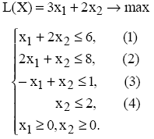
Построим прямые ограничений (рис. 1).
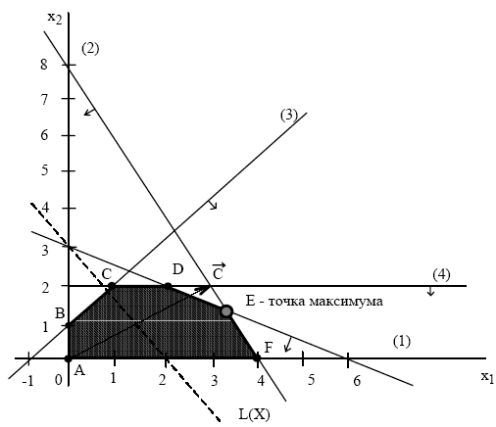
Рис. 2. Графическое решение задачи

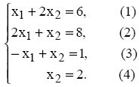
Определим ОДР. Например, подставим точку (0;0) в исходное ограничение (3), получим 0≤1 , что является истинным неравенством, поэтому стрелкой (или штрихованием) обозначим полуплоскость, содержащую точку (0;0), т.е. расположенную правее и ниже прямой (3). Аналогично определим допустимые полуплоскости для остальных ограничений и укажем их стрелками у соответствующих прямых ограничений (см. рис. 1.). Общей областью, разрешенной всеми ограничениями, т.е. ОДР является многоугольник ABCDEF.
Найдем координаты точек пересечения прямых ограничений, т.е. координаты угловых точек. В некоторых случаях хороший рисунок позволяет сразу определять координаты угловых точек.
$A(0,0)$;
$B(0,1)$;
$C(1,2)$;
$D(2,2)$;
Для определения координаты точки Е решим систему уравнений с ограничениями (1) и (2).
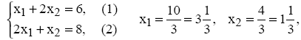
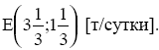
$F(4,0)$.
Найдем значение целевой функции в угловых точках, т.е. подставим их координаты в уравнение $L(X)=3x_{1}+2x_{2}$.
$$L(A)=L\left(0,0\right)=3⋅0+2⋅0=0$$
$$L(B)=L\left(0,1\right)=3⋅0+2⋅1=2$$
$$L(C)=L\left(1,2\right)=3⋅1+2⋅2=7$$
$$L(D)=L\left(2,2\right)=3⋅2+2⋅2=\text{10}$$
$$L(E)=L\left(3\frac{1}{3},1\frac{1}{3}\right)=3⋅\frac{\text{10}}{3}+2⋅\frac{4}{3}=\text{12}\frac{2}{3}$$
$$L(F)=L\left(4,0\right)=3⋅4+2⋅0=\text{12}$$

Е – это точка максимума ЦФ.
Таким образом, наилучшим режимом работы фирмы является ежесуточное производство краски 1-го вида в объеме 3 1/3 т. и краски 2-го вида в объеме 1 1/3 т. Доход от продажи красок составит 12 2/3 тыс. руб. в сутки.
Решая модифицированным графическим методом, проведем вектор координатами которого служат коэффициенты в уравнении с целевой функцией $\left\{3,2\right\}$, сдвигая прямую перпендикулярную построенному вектору (от начала к концу) найдем точку являющуюся последней в пресечении сдвигаемой прямой с ОДР (это точка Е) ее координаты найденные из решении системы уравнений будут являться оптимальным планом, а значение целевой функции в ней будет max.

СИМПЛЕКС МЕТОД РЕШЕНИЯ ОДНОИНДЕКСНЫХ ЗАДАЧ ЛП
Симплекс метод, как метод решения одноиндексных задач был предложен в американским математиком-экономистом Данцигом в 1951 году.
Идея симплекс метода состоит в передвижении по выпуклому многограннику от вершине к вершине, при этом значение целевой функции на каждом шаге улучшается до тех пор, пока не достигается оптимум.
Алгоритм решения задачи при помощи симплекс метода состоит в следующем:
1. Вводятся переменные, позволяющие систему неравенств превратить в систему уравнений.
2. Выбирается переменная входящая в целевую функцию с max коэффициентом.
3. Сравниваются частные от деления свободных членов на коэффициенты при этой переменной, выбирается строку с min>0 частным от деления и нормируется, из остальных строк исключаем рабочая переменная методом Гаусса.
4. Проверяется, существуют ли положительные коэффициенты перед переменными в уравнении с целевой функцией: если да то возвращаются к пункту 2, если нет то решение законченно.

В качестве примера рассмотрим задачу решенную графическим методом, задачу про краски.
Задача
Найдем оптимальное решение задачи о красках, мат. модель которой имеет вид:
Решение
Введем свободные переменные x₃, x₄, x₅, x₆,для того чтобы систему неравенств превратить в систему уравнений.
$$\begin{aligned}\left\{x_{1}+2x_{2}+x_{3}=6 | \right.\left\{2x_{1}+x_{2}+x_{4}=8 | \right.\left\{−x_{1}+x_{2}+x_{5}=1 | \right.\left\{x_{2}+x_{6}=2 | \right.\end{aligned}$$
В принципе необходимо найти решение получившийся системы максимизируя L(X).
Выбираем переменную входящую в целевую функцию с max коэффициентом, это x₁. Сравниваем частные от деления свободных членов на коэффициенты при x₁ 6; 4; -1; +∞. Выбираем строку с min>0 частным от деления и нормируем ее, из остальных строк исключаем x₁ методом Гаусса.
$$\begin{aligned}\left\{\frac{3}{2}x_{2}+x_{3}−\frac{1}{2}x_{4}=2 | \right.\left\{x_{1}+\frac{1}{2}x_{2}+\frac{1}{2}x_{4}=4 | \right.\left\{\frac{3}{2}x_{2}+\frac{1}{2}x_{4}+x_{5}=5 | \right.\left\{x_{2}+x_{6}=2 | \right.\end{aligned}$$
Выбираем переменную входящую в целевую функцию с max коэффициентом, это x₂. Сравниваем частные от деления свободных членов на коэффициенты при x₂ 4/3; 8; 10; 2. Выбираем строку с min>0 частным от деления и нормируем ее, из остальных строк исключаем x₂ методом Гаусса.
$$\begin{aligned}\left\{x_{2}+\frac{2}{3}x_{3}−\frac{1}{3}x_{4}=\frac{4}{3} | \right.\left\{x_{1}+\frac{1}{3}x_{3}+\frac{1}{3}x_{4}=\frac{\text{10}}{3} | \right.\left\{−x_{3}+x_{4}+x_{5}=3 | \right.\left\{−\frac{2}{3}x_{3}+\frac{1}{2}x_{4}+x_{6}=\frac{2}{3} | \right.\end{aligned}$$
Так как все коэффициенты перед переменными в уравнении с целевой функцией <0 то решение законченно.
В силу не отрицательности переменных из уравнения содержащего целевую функцию следует, что она достигает максимального значения в случае когда x₃=0 и x₄=0, в этом случае $L=\frac{\text{38}}{3}$

АНАЛИЗ ЧУВСТВИТЕЛЬНОСТИ
ОПТИМАЛЬНОГО РЕШЕНИЯ ОДНОИНДЕКСНЫХ ЗАДАЧ ЛП
3.1. Теоретическое введение
Неизбежное колебание значений таких экономических параметров, как цены на продукцию и сырье, запасы сырья, спрос на рынке и т.д. может привести к неоптимальности или непригодности прежнего режима работы. Для учета подобных ситуаций проводится анализ чувствительности, т.е. анализ того, как возможные изменения параметров исходной модели повлияют на полученное ранее оптимальное решение задачи ЛП.
Для решения задач анализа чувствительности ограничения линейной модели классифицируются следующим образом. Связывающие ограничения проходят через оптимальную точку. Несвязывающие ограничения не проходят через оптимальную точку. Аналогично ресурс, представляемый связывающим ограничением, называют дефицитным, а ресурс, представляемый несвязывающим ограничением – недефицитным. Ограничение называют избыточным в том случае, если его исключение не влияет на ОДР и, следовательно, на оптимальное решение. Выделяют следующие три задачи анализа на чувствительность.

1. Анализ сокращения или увеличения ресурсов:
• на сколько можно увеличить (ограничения типа ≤) запас дефицитного ресурса для улучшения оптимального значения ЦФ?
• на сколько можно уменьшить (ограничения типа ≤) запас недефицитного ресурса при сохранении оптимального значения ЦФ?
2. Увеличение (ограничения типа ≤) запаса какого из ресурсов наиболее выгодно?
3. Анализ изменения коэффициентов ЦФ: каков диапазон изменения коэффициентов ЦФ, при котором не меняется оптимальное решение?

3.2. Методика графического анализа чувствительности оптимального решения

3.2.1. Первая задача анализа на чувствительность (анализ на чувствительность к правой части ограничений)
Проанализируем чувствительность оптимального решения задачи № 1.01 о производстве красок. ОДР задачи № 1.01 (рис. 3.1) – многоугольник ABCDEF. В оптимальной точке Е пересекаются прямые (1) и (2). Поэтому ограничения (1) и (2) являются связывающими, а соответствующие им ресурсы (ингредиенты А и В) – дефицитными. Рассмотрим экономический смысл этих понятий. Точка максимума ЦФ Е соответствует суточному производству 3 1/3 т краски 1-го вида и 1 1/3 т краски 2- го вида. В производстве красок используются ингредиенты А и В. Суточный запас на складе ингредиентов А и В – это правые части связывающих ограничений (1) и (2) (6 и 8 т ингр./сутки). Согласно этим ограничениям, на производство в точке Е расходуется:
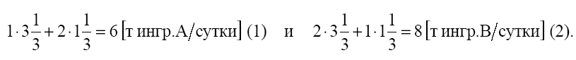
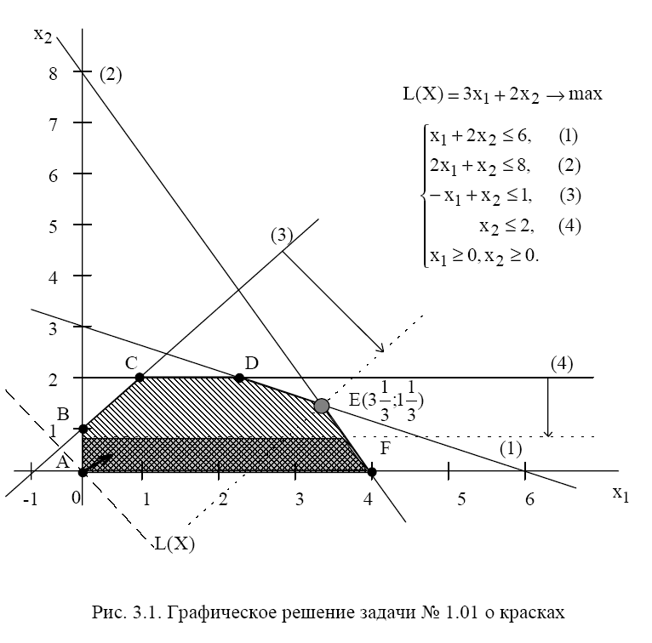
Таким образом, понятие "связывающие ограничения" (1) и (2) означает, что при производстве красок в точке E$\left(3\frac{1}{3};1\frac{1}{3}\right)$ запасы ингредиентов А и В расходуются полностью и по этой причине невозможно дальнейшее наращивание производства. В этом заключается экономический смысл понятия дефицитности ресурсов, т.е. если фирма сможет увеличить суточные запасы ингредиентов, то это позволит увеличить выпуск красок. В связи с этим возникает вопрос: до какого уровня целесообразно увеличить запасы ингредиентов и на сколько при этом увеличится оптимальное производство красок?
Правило № 3.1
Чтобы графически определить максимальное увеличение запаса дефицитного ресурса, вызывающее улучшение оптимального решения, необходимо передвигать соответствующую прямую в направлении улучшения ЦФ до тех пор, пока это ограничение не станет избыточным. При прохождении прямой (1) через точку К (рис. 3.2) многоугольник ABCKF становится ОДР, а ограничение (1) – избыточным. Действительно, если удалить прямую (1), проходящую через точку К, то ОДР ABCKF не изменится. Точка К становится оптимальной, в этой точке ограничения (2) и (4) становятся связывающими.
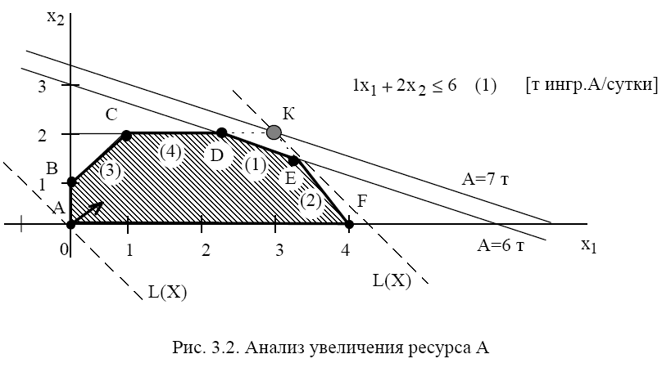

Правило № 3.2
Чтобы численно определить максимальную величину запаса дефицитного ресурса, вызывающую улучшение оптимального решения, необходимо:
1) определить координаты точки (x₁;x₂), в которой соответствующее ограничение становится избыточным;
2) подставить координаты (x₁;x₂)в левую часть соответствующего ограничения.

Координаты точки К(3;2) находятся путем решения системы уравнений прямых (2) и (4). Т.е. в этой точке фирма будет производить 3 т краски 1-го вида и 2 т краски 2-го вида. Подставим x₁=3 и x₂=2 в левую часть ограничения (1) и получим максимально допустимый запас ингредиента А.
Дальнейшее увеличение запаса ингредиента А нецелесообразно, потому что это не изменит ОДР и не приведет к другому оптимальному решению (см. рис. 3.2). Доход от продажи красок в объеме, соответствующем точке К, можно рассчитать, подставив ее координаты (3;2) в выражение ЦФ
Рассмотрим вопрос о целесообразности увеличения запаса ингредиента В. Согласно правилу № 3.1, соответствующее ограничение (2) становится избыточным в точке J, в которой пересекаются прямая (1) и ось переменной x₁ (рис. 3.3). Многоугольник ABCDJ становится ОДР, а точка J(6;0) – оптимальным решением.
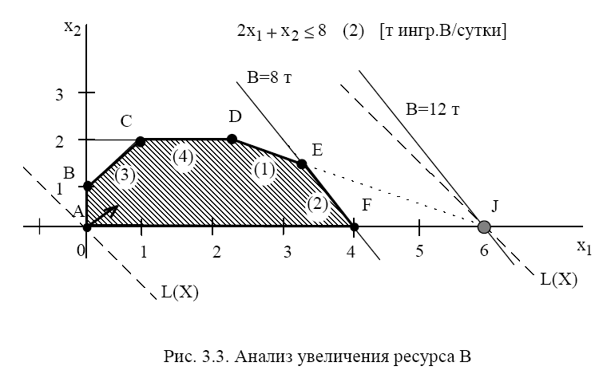
В точке J выгодно производить только краску 1-го вида (6 т в сутки). Доход от продажи при этом составит:
Чтобы обеспечить такой режим работы, согласно правилу № 3.2, запас ингредиента В надо увеличить до величины:
Ограничения (3) и (4) являются не связывающими, т.к. не проходят через оптимальную точку E (см. рис. 3.1). Соответствующие им ресурсы (спрос на краски) являются недефицитными. С экономической точки зрения это означает, что в данный момент уровень спроса на краски непосредственно не определяет объемы производства. Поэтому некоторое его колебание может никак не повлиять на оптимальный режим производства в точке E.
Например, увеличение (уменьшение) спроса на краску 2-го вида будет соответствовать перемещению прямой ограничения x₂≤2 (4) вверх (вниз). Перемещение прямой (4) вверх никак не может изменить точку Е максимума ЦФ. Перемещение же прямой (4) вниз не влияет на существующее оптимальное решение только до пересечения с точкой Е (см. правило № 3.3). Из рис. 3.1 видно, что дальнейшее перемещение (4) приведет к тому, что точка Е будет за пределами новой ОДР, выделенной более темным цветом. Кроме того, любое оптимальное решение для этой новой ОДР будет хуже точки Е.
Правило № 3.3
Чтобы определить максимальное уменьшение запаса недефицитного ресурса, не меняющее оптимальное решение, необходимо передвигать соответствующую прямую до пересечения с оптимальной точкой.
Правило № 3.4
Чтобы численно определить минимальную величину запаса недефицитного ресурса, не меняющую оптимальное решение, необходимо подставить координаты оптимальной точки в левую часть соответствующего ограничения.
Чтобы выяснить, до каких пределов падение спроса на краску 2-го вида не повлияет на производство в точке E$\left(3\frac{1}{3};1\frac{1}{3}\right)$ используем правило № 3.4. Подставляем в левую часть ограничения (4) координаты точки Е, получаем $x_{2}=1\frac{1}{3}$
Делаем вывод: предельный уровень, до которого может упасть спрос на краску 2-го вида и при котором не изменится оптимальность полученного ранее решения, равен 1 1/3 т краски в сутки.
Экономический смысл ограничения (3)
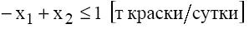
в том, что объем продаж краски 2-го вида может превысить объем продаж краски 1-го вида максимум на 1 т. Дальнейшее увеличение продаж краски 2-го вида по сравнению с краской 1-го вида графически отобразится перемещением прямой (3) влево и вверх, но никак не повлияет на оптимальность точки Е. Но если разность спросов на краску 2-го и 1-го видов будет уменьшаться, то прямая (3) будет перемещаться ниже и правее. Последним положением прямой (3), при котором точка Е остается оптимальной, является пересечение с точкой Е (см. рис. 3.1). Согласно правилу № 3.4, подставим координаты точки E$\left(3\frac{1}{3};1\frac{1}{3}\right)$ в левую часть ограничения (3)
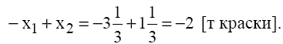
Получаем, что разность спросов на краску 2-го и 1-го вида в точке стала отрицательной. То есть, прохождение прямой (3) через точку Е означает, что краску 2-го вида будут покупать в меньшем объеме, чем краску 1-го вида
Делаем вывод: максимальное превышение спроса на краску 1-го вида над спросом на краску 2-го вида, при котором оптимальное решение в точке Е не изменится, составляет 2 т краски в сутки. Результаты решения первой задачи анализа оптимального решения на чувствительность представлены в табл.
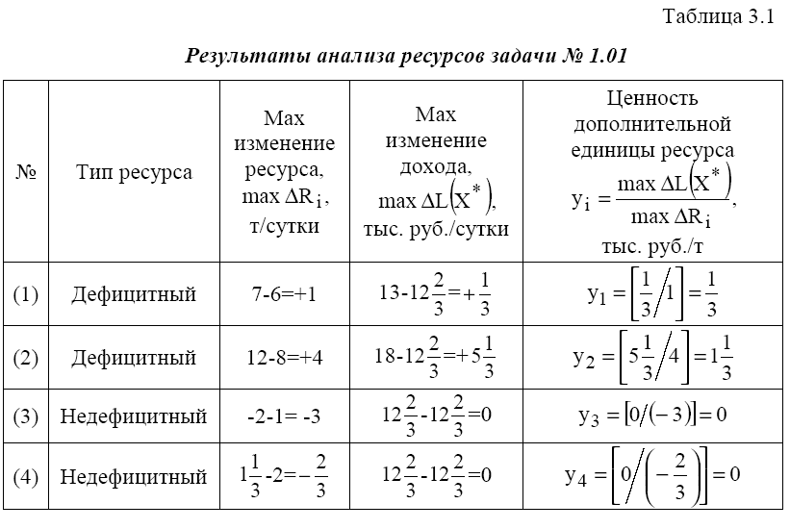

3.2.2.Вторая задача анализа на чувствительность
Анализ табл. 3.1 показывает, что к улучшению оптимального решения, т.е. к увеличению суточного дохода приводит увеличение дефицитных ресурсов. Для определения выгодности увеличения этих ресурсов используют понятие ценности дополнительной единицы i-го ресурса y_{i}
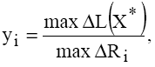
где max ∆L(X*) – максимальное приращение оптимального значения ЦФ; max ∆R_{i}– максимально допустимый прирост объема i-го ресурса.
Например, из табл. 3.1 следует, что увеличение суточного запаса ингредиента А [ограничение (1)] на 1 т позволит получить дополнительный доход, равный y₁=1/3тыс.руб./сутки, в то время как увеличение запаса В [ограничение (2)] на 1 т принесет y₂=1 1/3 тыс.руб./сутки. Недефицитные ресурсы имеют нулевые ценности, поскольку изменение этих ресурсов не приводит к увеличению дохода.
Вывод: дополнительные вложения в первую очередь необходимо направлять на увеличение ресурса В, а лишь потом на ресурс А. Изменять недефицитные ресурсы нет необходимости.
3.2.3. Третья задача анализа на чувствительность
Графический анализ допустимого диапазона изменения цен Изменение цен на продукцию, т.е. изменение коэффициентов ЦФ, представляется на графике вращением целевой прямой вокруг оптимальной точки. Так, при увеличении коэффициента ЦФ c₁ или уменьшении c₂ целевая прямая вращается по часовой стрелке. При уменьшении c₁ или же увеличении c₂ целевая прямая вращается против часовой стрелки (рис. 3.4). При таких поворотах точка Е будет оставаться оптимальной до тех пор, пока наклон целевой прямой не выйдет за пределы, определяемые наклонами прямых ограничений (1) и (2). Так, например, если наклон целевой прямой совпадет с наклоном прямой (1), то оптимальным решением будут точки отрезка DE.
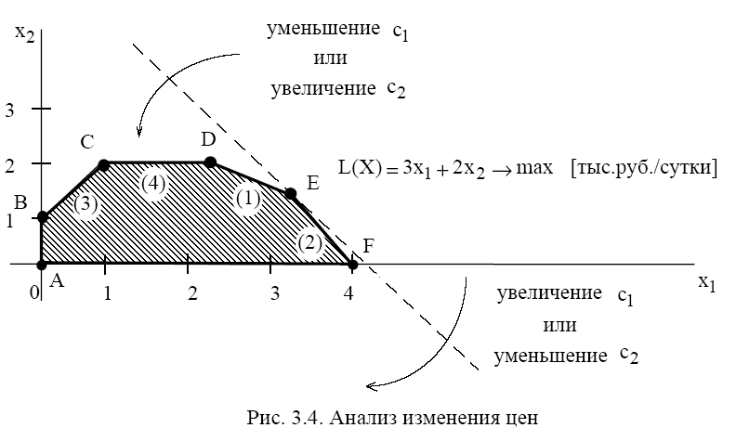
При совпадении c прямой (2) оптимальным решением будут точки отрезка EF. Если целевая прямая выйдет за пределы наклона (1) или (2), то оптимальной точкой станет соответственно D или F.
Допустим, что цена на краску 2-го вида не меняется, т.е. зафиксируем значение целевого коэффициента c₂. Проанализируем графически результаты изменения значения целевого коэффициент c₁, т.е. цены на краску 1-го вида. Оптимальное решение в точке Е не будет меняться при увеличении c₁ до тех пор, пока целевая прямая не совпадет с прямой (2). Аналогично, оптимальное решение в точке Е не будет меняться при уменьшении c₁ до тех пор, пока целевая прямая не совпадет с прямой (1).

Аналитический поиск допустимого диапазона изменения цен
Совпадение в процессе вращения целевой прямой с прямой ограничения означает, что углы их наклона относительно горизонтальной оси сравнялись, а значит, стали равны тангенсы углов наклона этих прямых.
Правило № 3.5
Чтобы определить границы допустимого диапазона изменения коэффициента ЦФ, например min c₁ и max c₁, необходимо приравнять тангенс угла наклона целевой прямой ЦФ tgα поочередно к тангенсам углов наклона прямых связывающих ограничений, например tgα₍₁₎ и tgα₍₂₎ (рис. 3.5 и 3.6)
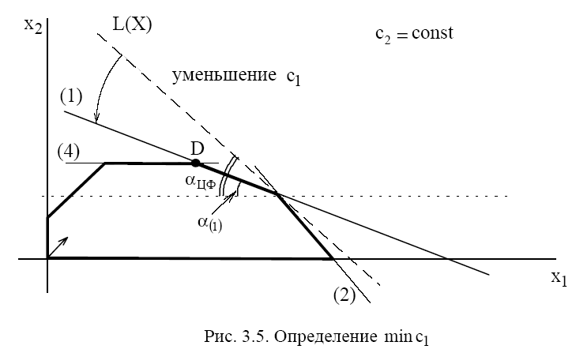
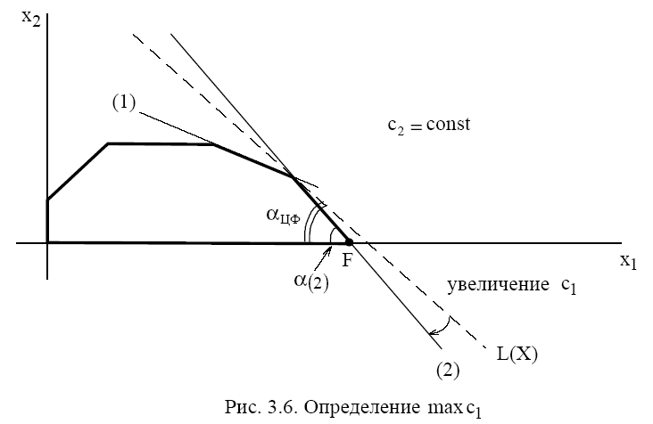
Определим насколько максимально может снизиться цена на краску 1-го вида, не изменяя оптимальную точку Е. Для этого применим правило № 3.5 и формулу расчета тангенса угла наклона прямой (рис. 3.7).
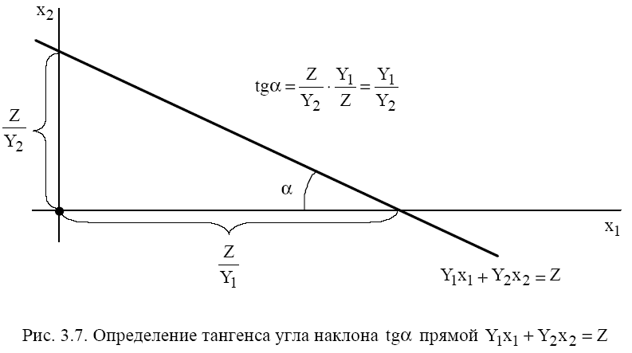
Определим тангенсы углов наклона:
1) целевой прямой L(X)=3x₁+2x₂ → max, учитывая, что c₂=2 фиксировано
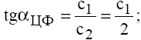
2) связывающего ограничения x₁+2x₂ ≤ 6 (1)
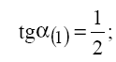
3) связывающего ограничения 2x₁+x₂ ≤ 8 (2)
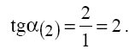
Для нахождения min c₁ целевая прямая должна совпасть с прямой (1) (рис. 3.5):
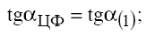
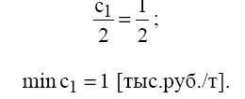
Для нахождения max c₁ целевая прямая должна совпасть с прямой (2) (рис. 3.6):
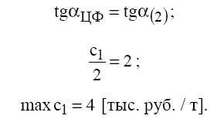
Таким образом, если цены на краску первого вида будут колебаться в пределах 1<c₁<4 тыс. руб./ т, то оптимальное решение задачи не изменится.
Из приведенных выше расчетов и графической их иллюстрации следует, что если цена на краску первого вида станет меньше 1 тыс.руб./т (c₁<1), то наиболее выгодным будет производство красок в точке D (см. рис. 3.5). При этом общее потребление ингредиента В снизится, что приведет к его недефицитности [ресурс (2)], а дефицитными будут ресурсы (1) и (4).

ДВУХИНДЕКСНЫЕ ЗАДАЧИ ЛИНЕЙНОГО ПРОГРАММИРОВАНИЯ
ПОСТРОЕНИЕ МОДЕЛЕЙ ТРАНСПОРТНОЙ ЗАДАЧИ
Теоретическое введение
Задача о размещении (транспортная задача) – это РЗ, в которой работы и ресурсы измеряются в одних и тех же единицах. В таких задачах ресурсы могут быть разделены между работами, и отдельные работы могут быть выполнены с помощью различных комбинаций ресурсов. Примером типичной транспортной задачи (ТЗ) является распределение (транспортировка) продукции, находящейся на складах, по предприятиям-потребителям. Стандартная ТЗ определяется как задача разработки наиболее экономичного плана перевозки продукции одного вида из нескольких пунктов отправления в пункты назначения. При этом величина транспортных расходов прямо пропорциональна объему перевозимой продукции и задается с помощью тарифов на перевозку единицы продукции.

Исходные параметры модели ТЗ
1) n – количество пунктов отправления, m – количество пунктов назначения.
2) a_{i} – запас продукции в пункте отправления A_{i} (i = 1, n ) [ед. прод.].
3) b_{j} – спрос на продукцию в пункте назначения B_{j} (j =1, m) [ед. прод.].
4) c_{ij} – тариф (стоимость) перевозки единицы продукции из пункта отправления A_{i} в пункт назначения B_{j} [руб. / ед. прод.].

Искомые параметры модели ТЗ
1) x _{ij} – количество продукции, перевозимой из пункта отправления A_{i} в пункт назначения B_{j} [ед. прод.].
2) L(X) – транспортные расходы на перевозку всей продукции [руб.].

Этапы построения модели
I. Определение переменных.
II. Проверка сбалансированности задачи.
III. Построение сбалансированной транспортной матрицы.
IV. Задание ЦФ.
V. Задание ограничений.
Транспортная модель
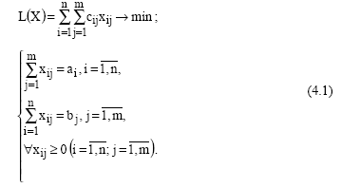 | (1)
ЦФ представляет собой общие транспортные расходы на осуществление всех перевозок в целом. Первая группа ограничений указывает, что запас продукции в любом пункте отправления должен быть равен суммарному объему перевозок продукции из этого пункта. Вторая группа ограничений указывает, что суммарные перевозки продукции в некоторый пункт потребления должны полностью удовлетворить спрос на продукцию в этом пункте. Наглядной формой представления модели ТЗ является транспортная матрица.
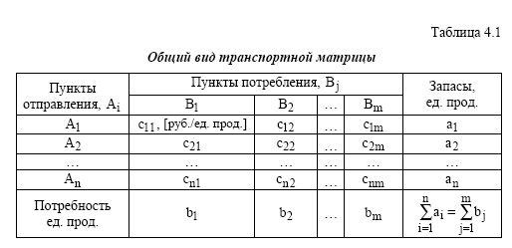
Из модели (1) следует, что сумма запасов продукции во всех пунктах отправления должна равняться суммарной потребности во всех пунктах потребления, т.е.
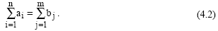 | (2)
Если (2) выполняется, то ТЗ называется сбалансированной (закрытой), в противном случае – несбалансированной (открытой). В случае, когда суммарные запасы превышают суммарные потребности, необходим дополнительный фиктивный (реально не существующий) пункт потребления, который будет формально потреблять существующий излишек запасов, т.е.
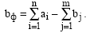
Если суммарные потребности превышают суммарные запасы, то необходим дополнительный фиктивный пункт отправления, формально восполняющий существующий недостаток продукции в пунктах отправления:
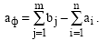
Для фиктивных перевозок вводятся фиктивные тарифы c^{ф}, величина которых обычно приравнивается к нулю c^{ф} =0 . Но в некоторых ситуациях величину фиктивного тарифа можно интерпретировать как штраф, которым облагается каждая единица недопоставленной продукции. В этом случае величина c^{ф} может быть любым положительным числом.
Задача о назначениях – частный случай ТЗ. В задаче о назначениях количество пунктов отправления равно количеству пунктов назначения. Объемы потребности и предложения в каждом из пунктов назначения и отправления равны 1. Примером типичной задачи о назначениях является распределение работников по различным видам работ, минимизирующее суммарное время выполнения работ.
Переменные задачи о назначениях определяются следующим образом:
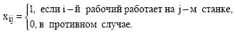

Методические рекомендации
Стандартная транспортная задача
Заводы некоторой автомобильной фирмы расположены в городах А, В и С. Основные центры распределения продукции сосредоточены в городах D и E. Объемы производства указанных трех заводов равняются 1000, 1300 и 1200 автомобилей ежеквартально. Величины квартального спроса в центрах распределения составляют 2300 и 1400 автомобилей соответственно. Стоимости перевозки автомобилей по железной дороге по каждому из возможных маршрутов приведены в таблице.
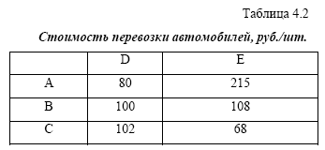
Постройте математическую модель, позволяющую определить количество автомобилей, перевозимых из каждого завода в каждый центр распределения, таким образом, чтобы общие транспортные расходы были минимальны.
Решение
Определение переменных
Обозначим количество автомобилей, перевозимых из i-го завода в j-й пункт потребления через x_{ij} .
Проверка сбалансированности задачи
Проверим равенство суммарного производства автомобилей и суммарного спроса
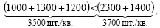
откуда следует вывод – задача несбалансирована, поскольку спрос на автомобили превышает объем их производства. Для установления баланса введем дополнительный фиктивный завод с ежеквартальным объемом производства 200 шт. (3700-3500=200 ). Фиктивные тарифы c^{ф} приравняем к нулю (т.к. перевозки в действительности производиться не будут).
Построение транспортной матрицы
Согласно результатам проверки сбалансированности задачи в транспортной матрице должно быть четыре строки, соответствующих заводам и два столбца, соответствующих центрам распределения (см. табл.). Тариф перевозки обычно вписывают в правом нижнем углу клетки матрицы для удобства дальнейшего нахождения опорных планов задачи.
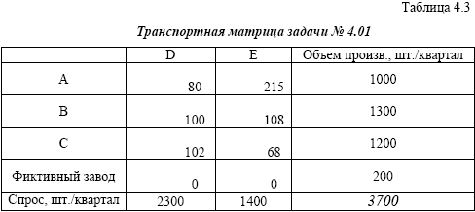
Задание ЦФ
Суммарные затраты в рублях на ежеквартальную перевозку автомобилей определяются по формуле
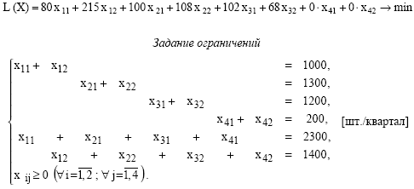

Модификации стандартной транспортной задачи
Недопустимые перевозки
Иногда в определенных направлениях перевозки продукции невозможны, например, по причине ремонта транспортных магистралей. Такие ситуации моделируются с помощью введения так называемых запрещающих тарифов c^{з} . Запрещающие тарифы должны сделать невыгодными перевозки в соответствующих направлениях. Для этого величина запрещающих тарифов должна быть больше реальных тарифов в транспортной матрице
Существующий алгоритм решения транспортных задач (метод потенциалов) предполагает, что ЦФ стремится к минимуму. Однако существуют ситуации, когда в рамках транспортной модели требуется максимизировать ЦФ, например, общий доход, объем продаж, прибыль, качество выполняемых работ и т.д. В этом случае в модель вместо искомой ЦФ
L(X) вводится ЦФ L₁(X)=-L(X), в которой тарифы умножаются на (-1). Таким образом, максимизация L(X) будет соответствовать минимизации L₁(X).
Многопродуктовые модели
Если в задаче идет речь о том, что из каждого пункта отправления можно перевозить продукцию нескольких видов, то при построении модели можно использовать один из следующих вариантов:
• каждому виду продукции должна соответствовать одна транспортная матрица;
• все виды продукции представлены в одной общей матрице с использованием запрещающих тарифов в клетках, связывающих разные виды продукции.

МЕТОДЫ НАХОЖДЕНИЯ ОПОРНЫХ ПЛАНОВ
Теоретическое введение
Опорный план является допустимым решением ТЗ и используется в качестве начального базисного решения при нахождении оптимального решения методом потенциалов. Существует три метода нахождения опорных планов: метод северо-западного угла, метод минимального элемента и метод Фогеля. "Качество" опорных планов, полученных этими методами, различается:
в общем случае метод Фогеля дает наилучшее решение (зачастую оптимальное), а метод северо-западного угла – наихудшее.
Все существующие методы нахождения опорных планов отличаются только способом выбора клетки для заполнения. Само заполнение происходит одинаково независимо от используемого метода. Следует помнить, что перед нахождением опорного плана транспортная задача должна быть сбалансирована.
Метод северо-западного угла
На каждом шаге метода северо-западного угла из всех не вычеркнутых клеток выбирается самая левая и верхняя (северо-западная) клетка. Другими словами, на каждом шаге выбирается первая из оставшихся не вычеркнутых строк и первый из оставшихся не вычеркнутых столбцов. Для того, чтобы заполнить клетку (i,j), необходимо сравнить текущий запас товара в рассматриваемой i-й строке a_{i}^{тек} с текущей потребностью в рассматриваемом j-м столбце b_{j}^{тек}.
Если существующий запас позволяет перевезти всю потребность, то:
• в клетку (i,j) в качестве перевозки вписывается значение потребности b_{j}^{тек}
• j-й столбец вычеркивается, поскольку его потребность уже исчерпана;
• от существующего запаса в i-й строке отнимается величина сделанной перевозки, прежний запас зачеркивается, а вместо него записывается остаток, т.е. (a_{i}^{тек}- b_{j}^{тек}) тек
Если существующий запас не позволяет перевезти всю потребность, то:
• в клетку (i,j) в качестве перевозки вписывается значение запаса a_{i}^{тек} ;
• i-я строка вычеркивается, поскольку ее запас уже исчерпан;
• от существующей потребности в j-й строке отнимается величина сделанной перевозки, прежняя потребность зачеркивается, а вместо нее записывается остаток, т.е. (a_{i}^{тек}- b_{j}^{тек})
Нахождение опорного плана продолжается до тех пор, пока не будут вычеркнуты все строки и столбцы.
Метод минимального элемента
На каждом шаге метода минимального элемента из всех не вычеркнутых клеток транспортной матрицы выбирается клетка с минимальной стоимостью перевозки min с_{ij}. Заполнение выбранной клетки производится по правилам, описанным выше.
Метод Фогеля
На каждом шаге метода Фогеля для каждой i-й строки вычисляются штрафы d_{i} как разность между двумя наименьшими тарифами строки. Таким же образом вычисляются штрафы d_{j} для каждого j-го столбца. После чего выбирается максимальный штраф из всех штрафов строк и столбцов. В строке или столбце, соответствующем выбранному штрафу, для заполнения выбирается не вычеркнутая клетка с минимальным тарифом min с_{ij}.
Если существует несколько одинаковых по величине максимальных штрафов в матрице, то в соответствующих строках или столбцах выбирается одна не вычеркнутая клетка с минимальным тарифом min с_{ij}.
Если клеток с минимальным тарифом также несколько, то из них выбирается клетка (i,j) с максимальным суммарным штрафом, т.е. суммой штрафов по i-й строке и j-му столбцу.
Методические рекомендации
Формально и реальные и фиктивные столбцы и строки в транспортной матрице абсолютно равноправны. Поэтому при нахождении опорных планов фиктивные строки, столбцы и тарифы необходимо анализировать и использовать точно так же как и реальные. Но при вычислении значения ЦФ фиктивные перевозки не учитываются, поскольку они реально не были выполнены и оплачены.
Если величина фиктивных тарифов превышает максимальный из реальных тарифов задачи то методы минимального элемента и Фогеля позволяют получить более дешевые планы перевозок, чем в случае с нулевыми фиктивными тарифами.

Задача
Найти тремя методами опорный план ТЗ, в которой запасы на трех складах равны 210, 170, 65 ед. продукции, потребности четырех магазинов равны 125, 90, 130, 100 ед. продукции, тарифы перевозки в рублях за единицу продукции следующие:
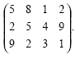
Решение
Проверка сбалансированности задачи показывает, что суммарный объем запасов равен суммарному объему потребностей, т.е. введение фиктивных столбцов или строк не потребуется
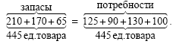
Результаты нахождения опорного плана различными методами представлены в следующих таблицах.
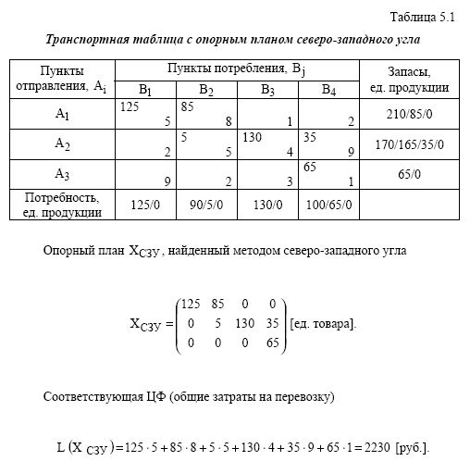
Опорный план X_{СЗУ} , найденный методом северо-западного угла
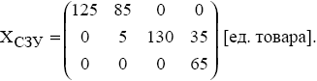
Соответствующая ЦФ (общие затраты на перевозку)

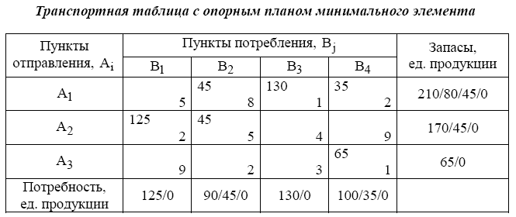
Опорный план X_{МЭ}, найденный методом минимального элемента
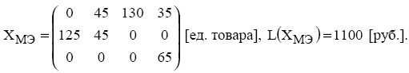
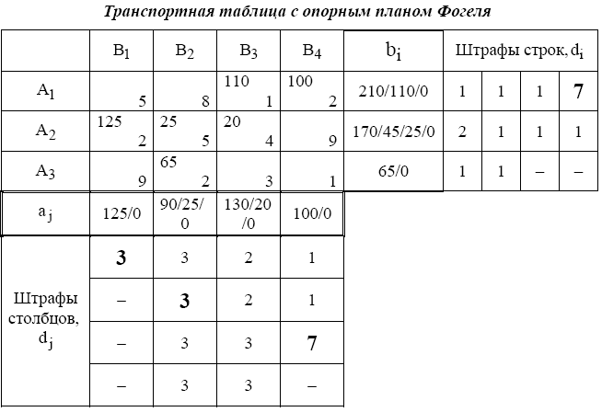
Опорный план X_{Ф} , найденный методом Фогеля
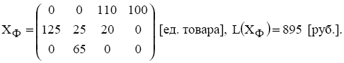
Начав решать транспортную задачу и получив опорный план необходимо приступить непосредственно к оптимизации этого плана. Данная оптимизация может быть проведена методом потенциалов.
Алгоритм решения транспортной задачи методом потенциалов.

Потенциал это стоимость продукции + стоимость перевозки от места изготовления.

Порядок решения транспортной задачи методом потенциалов следующий.
- Проверяют выполнение необходимого и достаточного условия разрешимости задачи. Если задача имеет неправильный баланс, то вводят фиктивного поставщика или потребителя с недостающими запасами или запросами и нулевыми стоимостями перевозок.
- Строят начальное опорное решение (методом минимальной стоимости или каким-либо другим методом) и проверяют правильность его построения, для чего подсчитывают количество занятых клеток (их должно быть m+n-1) и убеждаются в линейной независимости векторов-условий (методом вычеркивания).
- Строят систему потенциалов, соответствующих опорному решению. Для этого решают систему уравнений $u_{i}$+$v_{j}$=$c_{\text{ij}}$ при $x_{\text{ij}}$>0. Для того чтобы найти частное решение системы, одному из потенциалов (обычно тому, которому соответствует большее число занятых клеток) задают произвольно некоторое значение (чаще нуль). Остальные потенциалы однозначно определяются по формулам $u_{i}$=$c_{\text{ij}}$-$v_{j}$ при $x_{\text{ij}}$>0, если известен потенциал $v_{j}$, и $v_{j}$=$c_{\text{ij}}$-$u_{i}$ при $x_{\text{ij}}$>0, если известен потенциал $u_{i}$.
- Проверяют, выполняется ли условие оптимальности для свободных клеток таблицы. Для этого вычисляют оценки для всех свободных клеток по формулам $Δ_{\text{lk}}$=$u_{i}$+$v_{j}$-$c_{\text{ij}}$ и те оценки, которые больше нуля, записывают в левые нижние углы клеток. Если для всех свободных клеток $Δ_{\text{ij}}$0, то вычисляют значение целевой функции, и решение задачи заканчивается, так как полученное решение является оптимальным. Если же имеется хотя бы одна клетка с положительной оценкой, то опорное решение не является оптимальным.
- Переходят к новому опорному решению, на котором значение целевой функции будет меньше. Для этого находят клетку таблицы задачи, которой соответствует наибольшая положительная оценка max{$Δ_{\text{ij}}$}=$Δ_{\text{lk}}$. Строят цикл, включающий в свой состав данную клетку и часть клеток, занятых опорным решением. В клетках цикла расставляют поочередно знаки «+» и «-», начиная с «+» в клетке с наибольшей положительной оценкой. Осуществляют сдвиг (перераспределение груза) по циклу на величину $θ$=$\underset{\text{<<}−\text{>>}}{\text{min}}\left\{x_{\text{ij}}\right\}$. Клетка со знаком «-», в которой достигается $\underset{\text{<<}−\text{>>}}{\text{min}}\left\{x_{\text{ij}}\right\}$ , остается пустой. Если минимум достигается в нескольких клетках, то одна из них остается пустой, а в остальных проставляют базисные нули, чтобы число занятых клеток оставалось равным m+n-1. Далее возвращаемся к пункту 3 алгоритма.

Применим предложенный алгоритм, к конкретной задаче поясняя попутно все поделываемые действия

Пример исходного опорного плана
Станция отправления | Избыток пустых вагонов | Станция назначения
Станция отправления | Избыток пустых вагонов | 5 | 6 | 7 | 8 | 9 | 10 | 11
Станция отправления | Избыток пустых вагонов | Недостаток пустых вагонов
Станция отправления | Избыток пустых вагонов | 70 | 50 | 60 | 30 | 50 | 70 | 90
1 | 100 | 15  20 | 23 | 28 | 13  30 | 12  50 | 16 | 21
2 | 120 | 24 | 17  50 | 24 | 11 | 11  0 | 12  70 | 18
3 | 150 | 8  50 | 19 | 16  10 | 18 | 9 | 17 | 15  90
4 | 50 | 12 | 28 | 18  50 | 16 | 21 | 20 | 25

1. Исходный опорный план проверяется на условие «вырождения».
Согласно теореме Данцига количество занятых клеток в оптимальном плане не должно превышать суммарного числа строк и столбцов (суммы количества пунктов отправления и назначения):
К_{з} = m + n – 1 ,
где К_{з} – число занятых клеток; m – число (пунктов отправления); n – число столбцов (пунктов назначения).
Естественно, этому же условию должен отвечать исходный опорный план. Если это условие не выполняется, то исходный опорный план составлен неверно.
Если К_{з} = m + n – 1 , задача решается обычным порядком. Если К_{з} < m + n – 1 , задача называется «вырожденной» и распадается на несколько самостоятельных задач. Чтобы этого избежать, назначаются дополнительные фиктивные перевозки (перевозки равные 0.
2. Одной из строк присваивается произвольный потенциал. Удобнее всего начать со строки, имеющей наибольшее число занятых клеток, а величину потенциала выбрать больше, чем любое расстояние (или другой показатель критерия оптимизации) в матрице условий.
Экономическая сущность метода потенциалов. Предположим, что в каком-либо пункте отправления, например “1”, стоимость единицы продукции равняется 100 условным единицам. Тогда в пунктах потребления “5”, “8”, “9” стоимость единицы продукции, с учетом стоимости перевозки, будет соответственно равна 100 + 15 = 115, 100 + 13 =113, 100 + 12 =112 условным единицам. Пункт потребления “5” также “связан” с пунктом производства “3”, поэтому он может получать продукцию по своей цене. Тогда стоимость продукции в пункте “3”, с учетом стоимости доставки, будет составлять 115 – 8 = 107 условных единиц и т.д. Стоимости, найденные таким образом для всех пунктов, носят условный характер и называются потенциалами. В дальнейшем, потенциалы строк будут обозначаться U_{i} , а потенциалы столбцов – V_{j}.
Начальное значение целевой функции составит
L_{нач} = 15·20+13·30+12·50+17·50+11·0+12·70+8·50+16·10+15·90+18·50=5790 ваг-км.
В примере присваивается потенциал первой строке U₁ = 100.
3. Через занятые клетки определяются потенциалы столбцов, связанных с первой строкой по формуле: V_{j} = U_{i} + c_{ij},
где c_{ij} – критерий расстояния (или другой показатель критерия оптимизации) в заданной клетке.
4. Через занятые клетки определяются потенциалы строк, связанных со столбцами, получившими потенциал, по формуле U_{i} = V_{j} - c_{ij}.
5. Пункты 3 и 4 повторяются до тех пор, пока все столбцы и строки не получат потенциал. Это всегда возможно, если выполняется условие «вырождения» К_{з}=m+n-1. Клетки с фиктивными перевозками рассматриваются как занятые.
6. Проверка на оптимальность. План считается оптимальным, если соблюдаются следующие условия: V_{j}-U_{i}≤c_{ij}, при x_{ij}=0 (клетка свободна), V_{j}-U_{i}=c_{ij}, при x_{ij}>0 (в клетке назначена перевозка).
В таблице для клетки (1,11) 122 – 100 = 22 >21, т.е. нарушение в данной клетке составляет 1. Для клетки (2, 8) 113 – 101 = 12 >11, нарушение 1. Аналогично, в клетке (2,11) нарушение составляет 3 (122 – 101 = = 21 > 18). Для остальных свободных и занятых клеток условия оптимальности выполняются. В матрице перевозок имеются нарушения условий оптимальности, данный начальный опорный план не является оптимальным. Он может быть улучшен за счет клеток с нарушениями. Рекомендуется выбирать клетки с наибольшим нарушением, хотя это не гарантирует упрощения решения. В данном примере можно выбрать клетку (2,11) с нарушением

Формальное правило улучшения плана:
а) начиная с клетки, имеющей нарушение, ходом “шахматной ладьи” строится замкнутый контур с вершинами в занятых клетках;
б) начиная с клетки, имеющей нарушение, нумеруются вершины контура (направление обхода контура значения не имеет). Вершине в клетке (2,11) присваивается номер 1, в клетке (3,11) – номер 2, в клетке (3,5) – номер 3, (1,5) – 4, (1,9) – 5, (2,9) – 6;
в) в четных вершинах находится минимальная перевозка: min{90;20;0}=0 в вершине (2,9);
г) для балансировки матрицы в нечетные клетки найденное значение прибавляется, из четных – вычитается. Получается новый, улучшенный план. При этом значение целевой функции составит
L=15·20+13·30+12·50+17·50+12·70+18·0+8·50+16·10+15·90+18·50=5790 ваг-км.
Значение целевой функции осталось неизменным, так как по контуру была перенесена фиктивная перевозка, равная 0.
Для нового плана перевозок повторяются пункты 1 – 6 алгоритма решения методом потенциалов. Условие “вырождения” в новой матрице выполняется. Присваиваются потенциалы всем строкам и столбцам. Изменились потенциалы во 2-й строке и в 6-м и 10-м столбцах. Проверяется новая матрица на условие оптимальности.
В новой матрице нарушение имеется только в одной клетке (1,11) и равно 122–100=22>21. Строится новый контур (1,11) – (3,11) – (3,5) – (1,5). Присваиваются номера вершинам контура и определяется минимальная перевозка в четных вершинах. Это будет min{20;90}=20 в вершине (1,5). Данная перевозка переносится по контуру.

Оптимальный план перевозок пустых вагонов
Станция  отправления | Избыток  пустых  вагонов | Станция назначения |  |  |  |  |  |  | U_{i}
Станция  отправления | Избыток  пустых  вагонов | 5 | 6 | 7 | 8 | 9 | 10 | 11 | U_{i}
Станция  отправления | Избыток  пустых  вагонов | Недостаток пустых вагонов |  |  |  |  |  |  | U_{i}
Станция  отправления | Избыток  пустых  вагонов | 70 | 50 | 60 | 30 | 50 | 70 | 90 | U_{i}
1 | 100 | 15 | 23 | 28 | 13  30 | 12  50 | 16 | 21  20 | 100
2 | 120 | 24 | 17  50 | 24 | 11 | 11 | 12  70 | 18  0 | 103
3 | 150 | 8  70 | 19 | 16  10 | 18 | 9 | 17 | 15  70 | 106
4 | 50 | 12 | 28 | 18  50 | 16 | 21 | 20 | 25 | 104
V_{j} |  | 114 | 120 | 122 | 113 | 112 | 115 | 121

Полученный новый план перевозок имеет конечное значение целевой функции
L_{кон}=13·30+12·50+21·20+17·50+12·70+18·0+8·70+16·10+15·70+18·50=5770 ваг-км.
Проверяем новый план перевозок согласно пунктам 1– 6 алгоритма решения методом потенциалов.
Условие “вырождения” выполняется. После присвоения потенциалов всем столбцам и строкам новой матрицы нарушений условия оптимальности нет, значит данный план перевозок является оптимальным.
В результате решения данной задачи методом потенциалов и проведенных преобразований получен оптимальный план перевозок, который приводит к уменьшению значения целевой функции.

